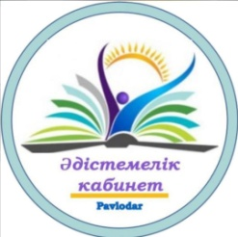

Павлодар қаласы білім беру бөлімі
әдістемелік кабинеті

Бекітемін
Әдістемелік кабинетінің
меңгерушісі

Қ. Тайболатов
«18» қаңтар 2023 ж.

ОБЛЫСТЫҚ ПЕДАГОГ -ПСИХОЛОГТАРДЫҢ СЕМИНАР – ПРАКТИКУМНЫҢ БАҒДАРЛАМАСЫ
программа областного семинара – практикума педагогов- психологов «Комплексный подход к работе с детьми с девиантным поведением»

Өткізу күні: 18.01.2023
Өткізу уақыты: 10.00 -12.00
Модератор: Ш.С.Нұрахметова, әдіскер

№ | Баяндаманың тақырыбы | Аты-жөні, тегі | Уақыты
1 | Приветственное слово участников областного семинара «Комплексный подход к работе с детьми с девиантным поведением» | Нурахметова Шолпан Саменовна, методист ГОО  Карпова Ирина Владимировна, педагог-исследователь, психолог проектного офиса «Тәрбие алаңы» | 10.00-10.10
2 | Обучающая лекция  «Основы системной работы в работе с детьми с девиантным поведением»  Практикум, групповая работа  «Коррекционные методы работы с детьми с девиантным поведением» | Баймагамбаева С.Т. педагог – психолог КГУ «Луганская СОШ», педагог – исследователь  Стулова О.В. – педагог – психолог КГУ «Средняя общеобразовательная школа 29» г.Павлодар, педагог - эксперт | 10.10-10.40  10.40-11.50
3 | Рефлексия. | Нурахметова Ш.С., методист ГОО  Карпова И.В., педагог-психолог проектного офиса «Тәрбие алаңы» | 11.50-12.00

